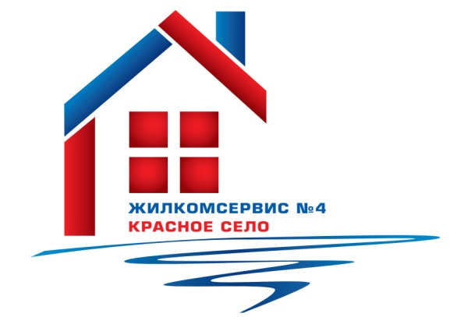
Перечень работ по текущему ремонту общего имущества многоквартирного дома
на 2015 год

Адрес: Кингисеппкое ш., дом 10 корп. 2

№ п/п | Наименование работ
1 | Частичный ремонт ограждений на кровле
2 | Покраска цоколя
3 | Ремонт вент. Каналов 2, 3, 5 парадная
4 | Ремонт слуховых окон на чердаке
5 | Частичный ремонт полов в тамбурах
6 | Ремонт и замена запорной арматуры и труб систем ЦО, ХВС
7 | Аварийно-восстановительные работы
8 | Частичный ремонт и покраска козырьков в подъездах

